 | Министерство науки и высшего образования Российской Федерации  Федеральное государственное автономное образовательное учреждение  высшего образования  «Московский государственный технический университет  имени Н.Э. Баумана  (национальный исследовательский университет)»  (МГТУ им. Н.Э. Баумана)

ФАКУЛЬТЕТ ИНФОРМАТИКА И СИСТЕМЫ УПРАВЛЕНИЯ
КАФЕДРА Программное обеспечение ЭВМ и информационные технологии (ИУ7)

Отчет
по лабораторной работе № 1
Название: Проектирование систем на кристалле на основе ПЛИС
Дисциплина: Архитектура ЭВМ

Студент гр. ИУ7-53Б __________________ Н.В.Куликов
(Подпись, дата) (И.О. Фамилия)

Преподаватель __________________ __С.В. Ибрагимов___
(Подпись, дата) (И.О. Фамилия)

2025 год

Цель работы

Изучение основ построения микропроцессорных систем на ПЛИС. В ходе работы студенты ознакомятся с принципами построения систем на кристалле (СНК) на основе ПЛИС, получат навыки проектирования СНК в САПР Altera Quartus II, выполнят проектирование и верификацию системы с использованием отладочного комплекта Altera DE1Board.

Результаты работы

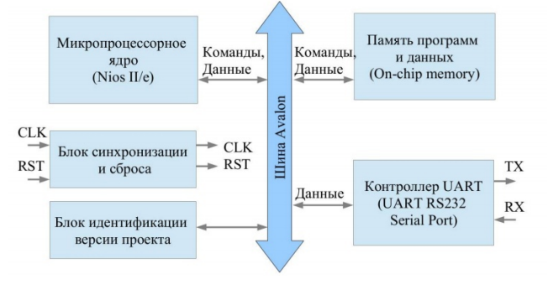

Функциональная схема разрабатываемой системы на кристалле.

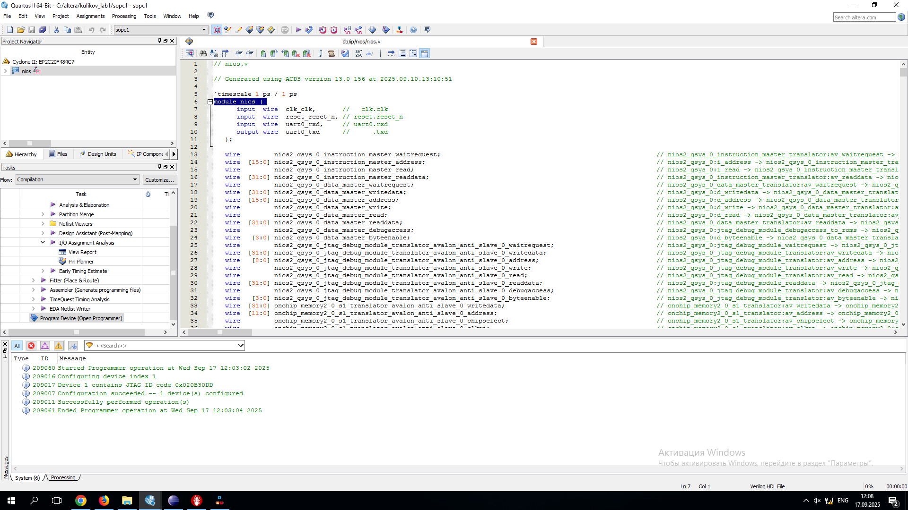
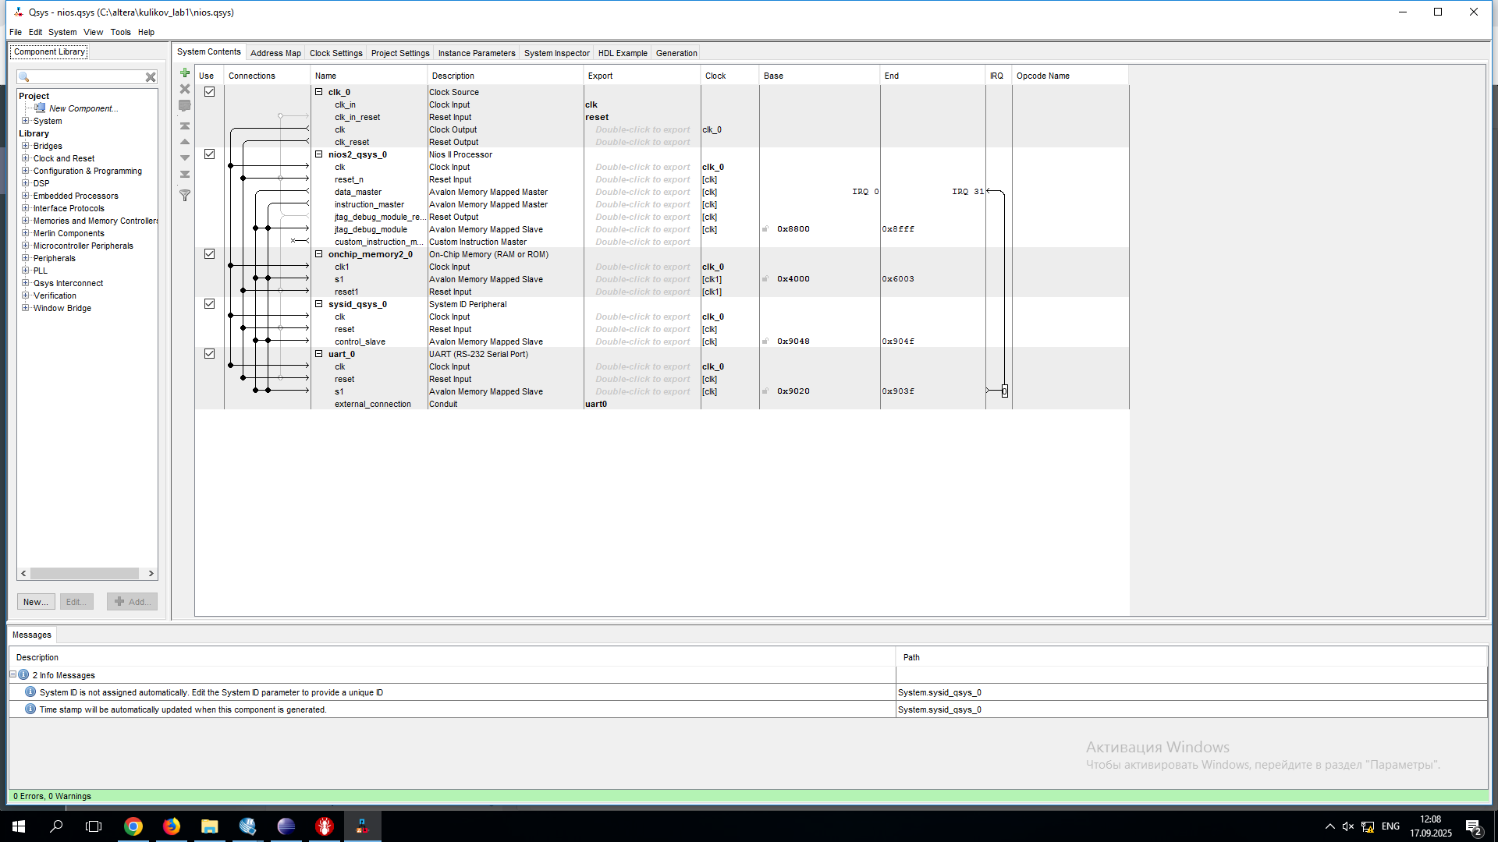
Копия экрана готового модуля в системе проектирования систем на кристалле Altera Qsys

Модуль системы на кристалле в Quartus II создается в полном соответствии с функциональной схемой: добавляются необходимые компоненты системы и строятся связи между ними через шину Avalon.

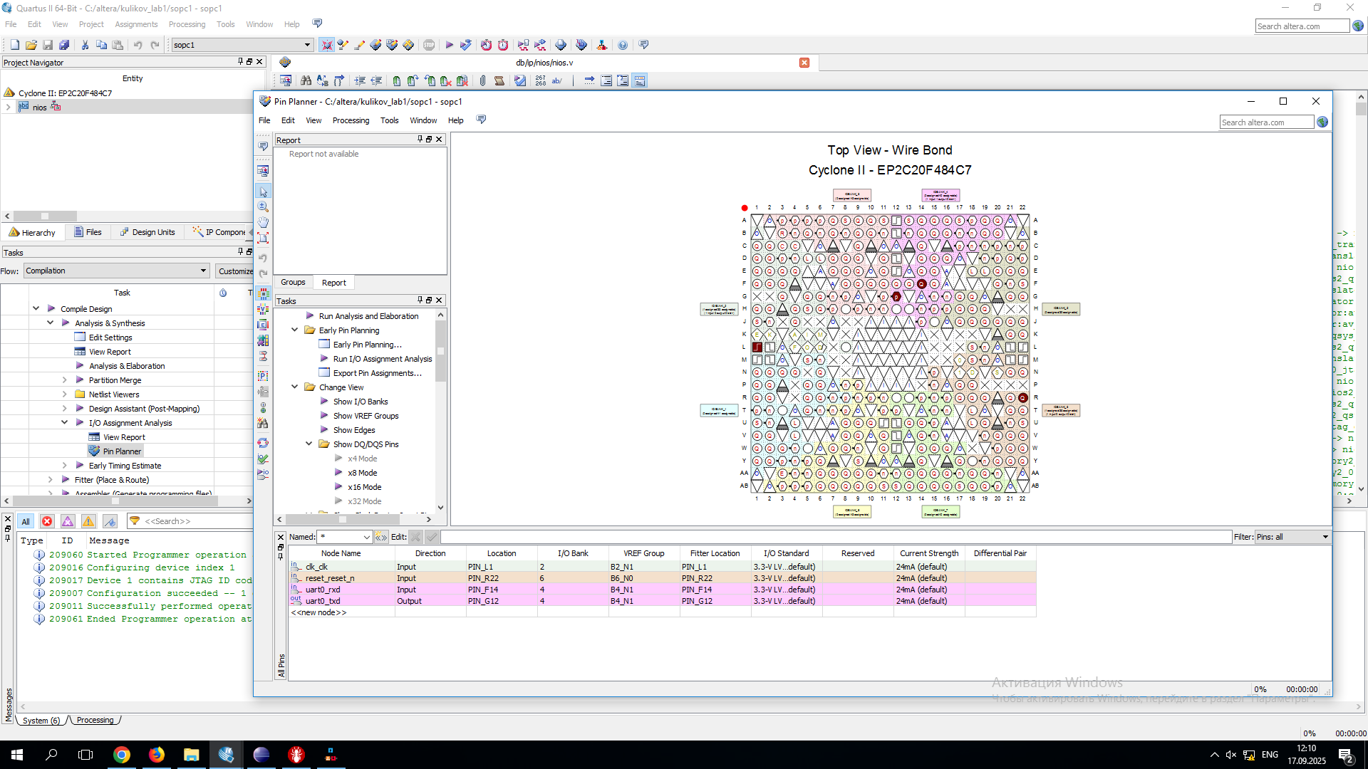
Назначение портам проекта контактов микросхемы

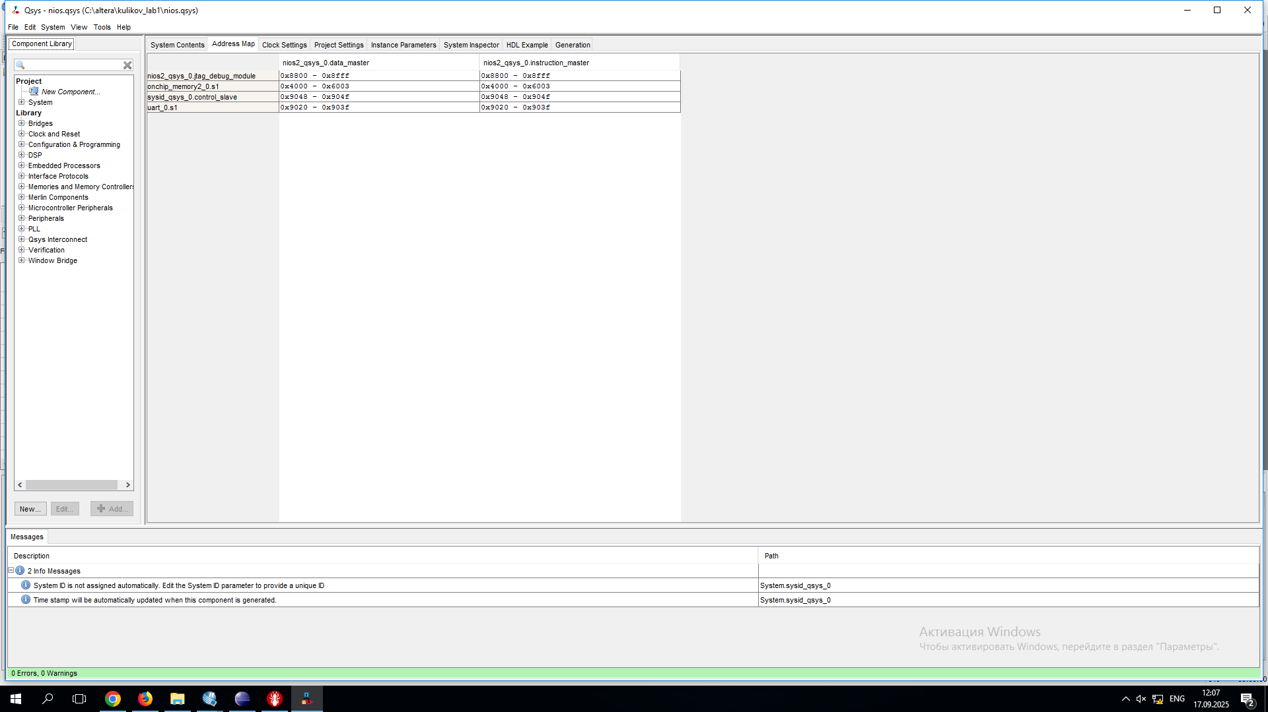
Таблица распределения адресов модулей в системе на кристалле

Для правильной работы системы необходимо корректное распределение адресного пространства между устройствами, так как неверное обращение к памяти может привести к непредсказуемому поведению системы или даже полной неработоспособности ПЛИС. В Quartus II данное распределение происходит автоматически, и, как видно из рисунка, каждому подключенному компоненту выделяется свое адресное пространство, при этом данные и код каждого устройства имеют одинаковое адресное пространство, что соответсвует одному из принципов архитектуры фон Неймана.

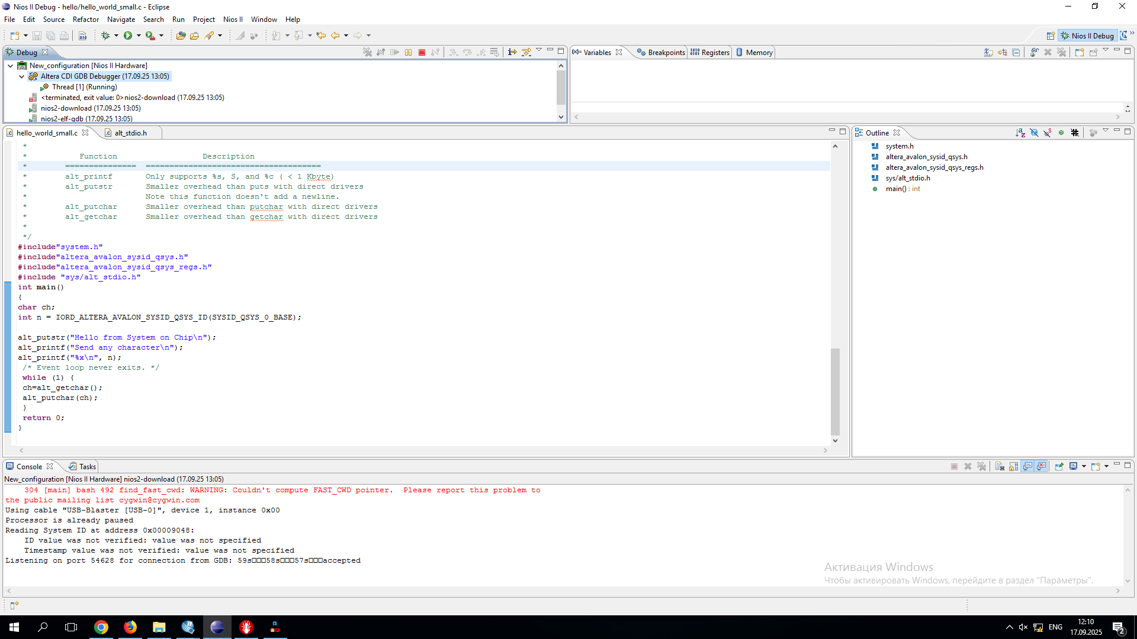
Код программного проекта Nios II Software Build Tools for Eclipse

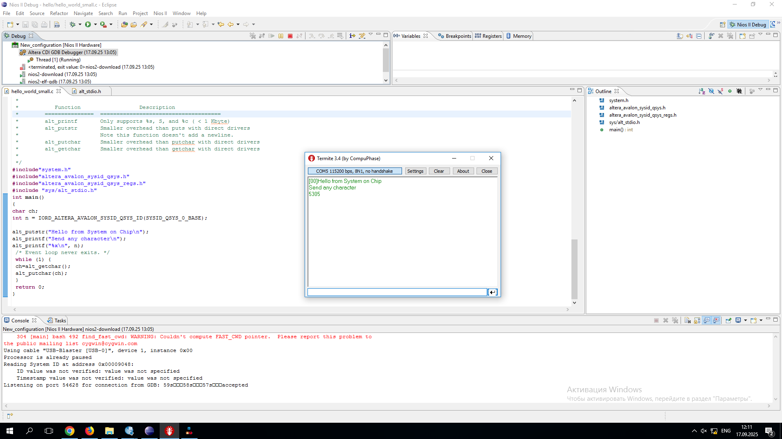
Результаты тестирования PSoC на отладочной плате.

Выводы

В результате лабораторной работы была реализована СНК на ПЛИС в системе проектирования Quartus II. Работоспособность системы на кристалле была проверена загрузкой в нее и выполнением простейших программ.

